第一步：完善个人信息（完善前请先注册），点击注册按键



请同学们及时完善信息：红色为必填项，其他信息也应尽可能完善

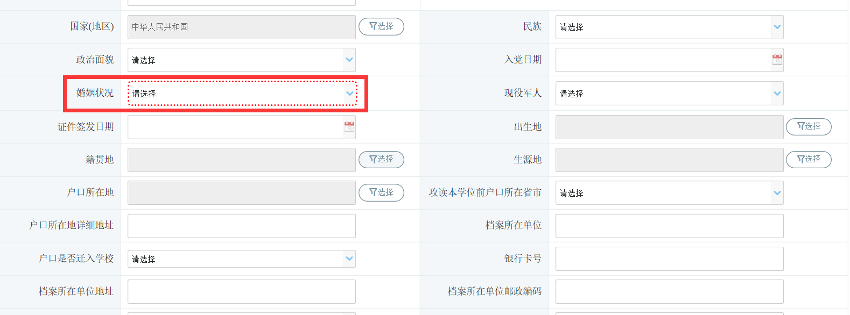

第二步：

学生入学登记完成，学习经历请从高中开始填写，填写完成，请保存

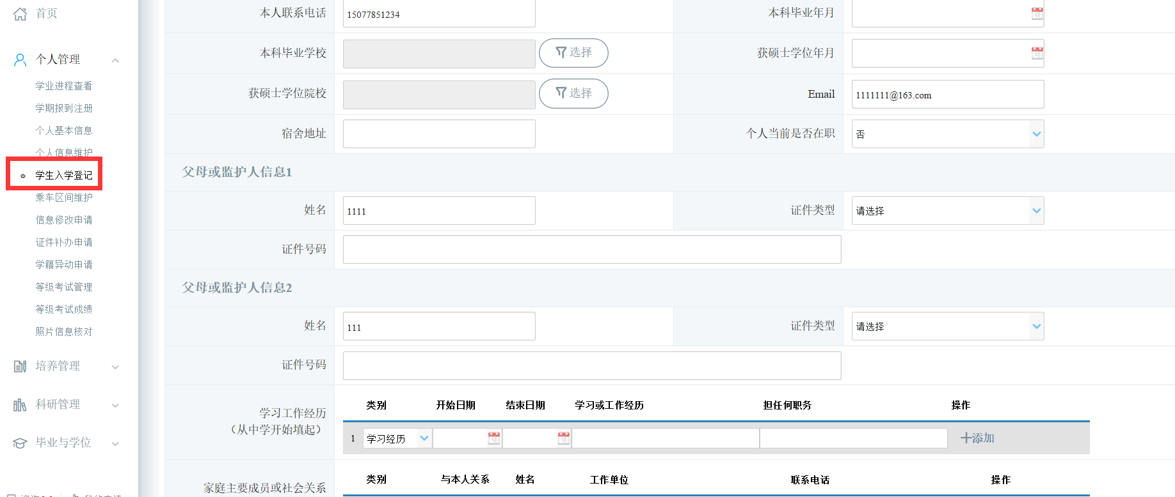

第三步：按照培养计划，选择相应课程，选择完成后，先保存，后提交。

